**宁波大学2021年三位一体报名系统**

**电脑端**

**填**

**报**

**指**

**南**

**宁波大学本科招生办**

**2021年3月**

**目录**

一、 概述 1

二、 注册 2

三、 登录 5

四、 填写报名信息 6

五、 打印报名表 8

六、 上传材料 9

七、 等待评审 10

八、 网上缴费 12

九、 打印准考证 14

十、 学校综合测试 15

十一、 主界面说明 16

十二、 报名表或报名材料的召回 17

十三、 常见问题 19

# 概述

为方便各位考生和考生家长顺利进行我校三位一体线上报名，现提供具体报名流程以供参考。

网站正常访问时间：早上8:00——晚上23:00，如无法访问请强制刷新浏览器（CTRL+F5）后重试，如果还是无法访问，请清空浏览器缓存，具体清空方式各个浏览器都不同，请在网上查询您浏览器的缓存清空方式，例如在百度中搜索“360极速浏览器的缓存如何清除”。

建议使用360极速浏览器的极速模式访问本网站

1.请点击右侧下载链接，下载并安装360极速浏览器——[**下载**](https://browser.360.cn/ee/)



2.在地址栏输入<https://zsb.nbu.edu.cn/>，并进入网站，然后在地址栏的右侧，选择极速模式

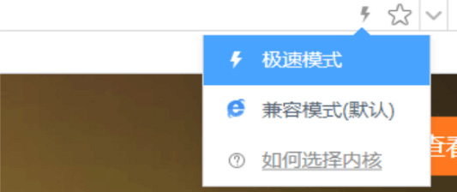

# 注册

**注册时间：2021年3月2日上午10:00至3月12日下午15:00**

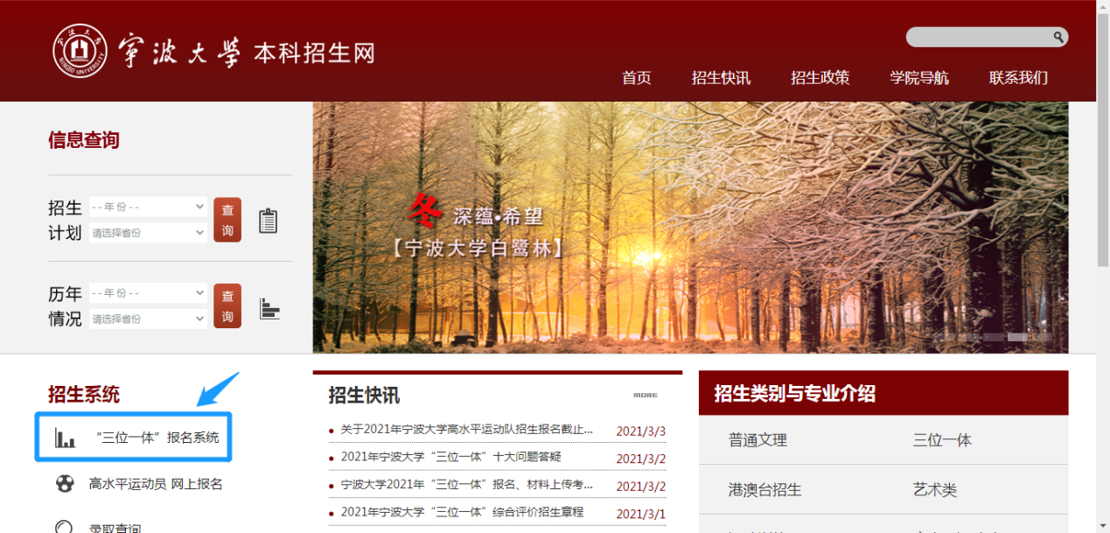

在进入“宁波大学本科招生网”后，点击上图**蓝色**方框内的【“三位一体”报名系统】，进入如下界面。

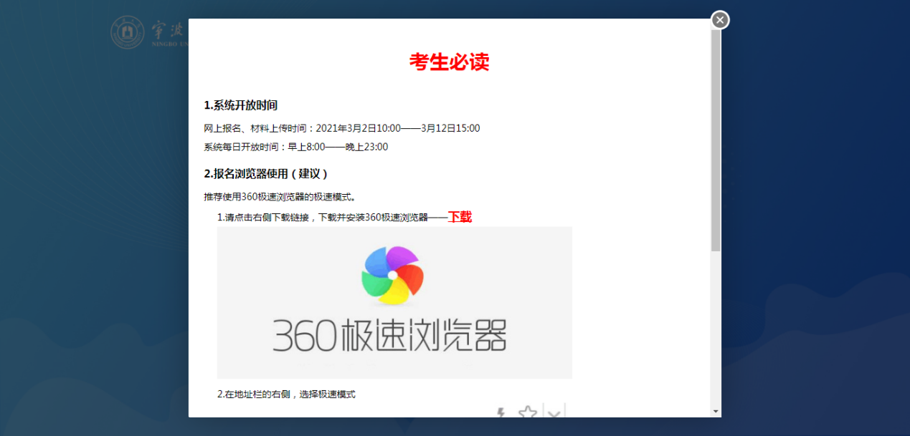

以上内容请详细阅读，阅读后，可以点击“考生必读”窗口右上角的X或窗口外的阴影部分来关闭本窗口，并显示如下界面。

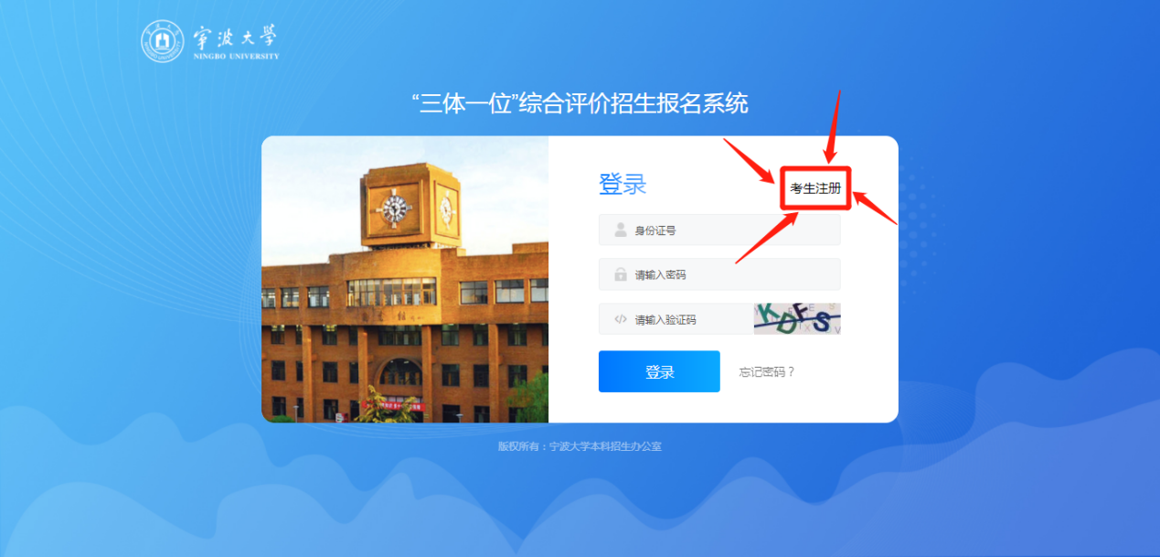

请点击上图红色方框内的【考生注册】链接，进入注册页面，如下图。

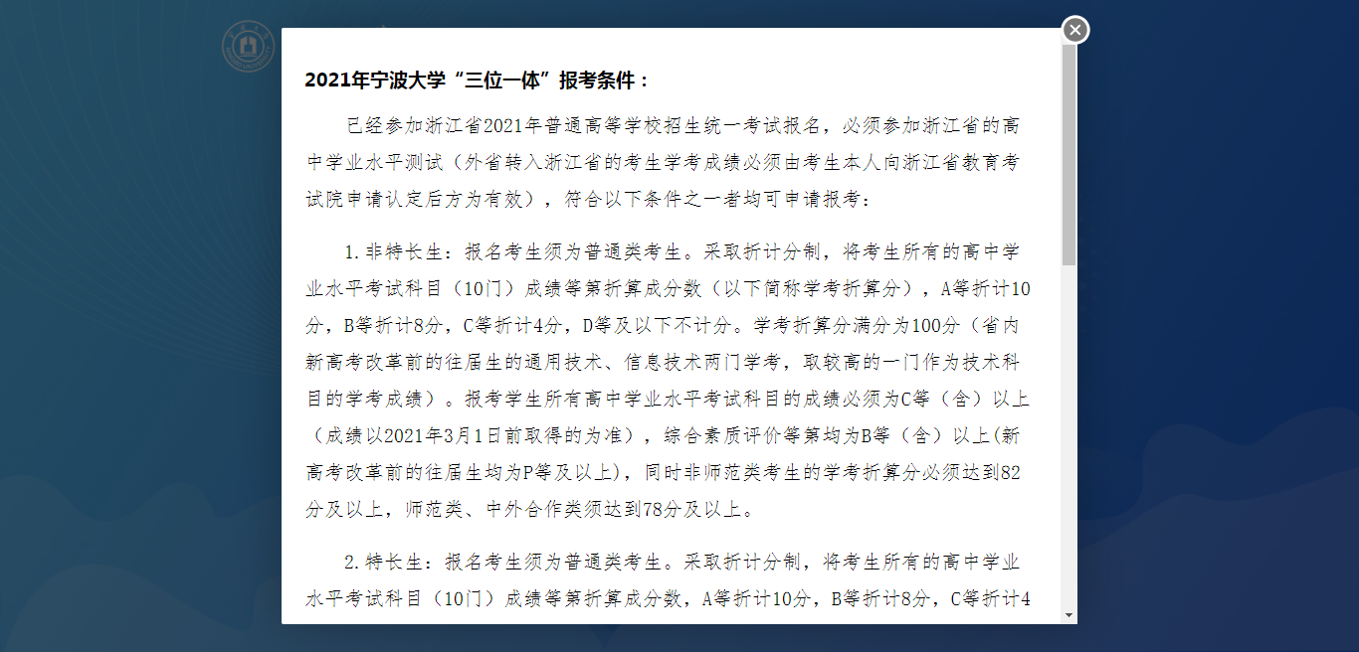

请仔细阅读“2021年宁波大学“三位一体”报考条件”超过10秒以上，否则无法关闭，在阅读完后，请点击该窗口右上角的X来关闭窗口，关闭后显示界面如下。

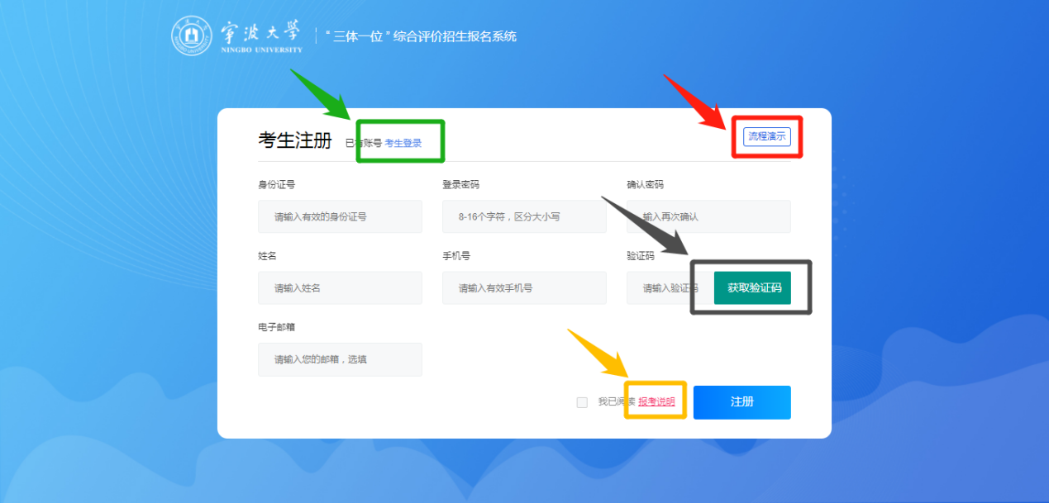

1. 如需重新查看“2021年宁波大学“三位一体”报考条件”，可点击上图**黄色**方框内的“报考说明”链接；
2. 如需查看本次报名的完成流程和流程阶段的时间范围，请点击上图**红色**方框内的“流程演示”按钮；
3. 如已注册过账号，请点击上图**绿色**方框内的“考生登录”链接；
4. 按上图说明填写注册所需的基本信息，其中在填完手机号后，需要先点击**黑色**方框内的“获取验证码”按钮，系统会向您的手机发送短信验证码，请在验证码处输入您收到的验证码（验证码有效时间为5分钟），完成所有信息的填写后，需要勾选**黄色**方框左侧的框，表示您已阅读报考说明，最后点击注册按钮即可，接下来请根据提示进行操作，若注册成功会跳转至报名类型选择界面，详见“四、填写报名信息”；

# 登录

如您已注册了账号（注册详见上一步），请在登录界面即下图中，输入身份证、密码、验证码，点击登录按钮即可，登录后进入主页面，详见“十一、主界面说明”。

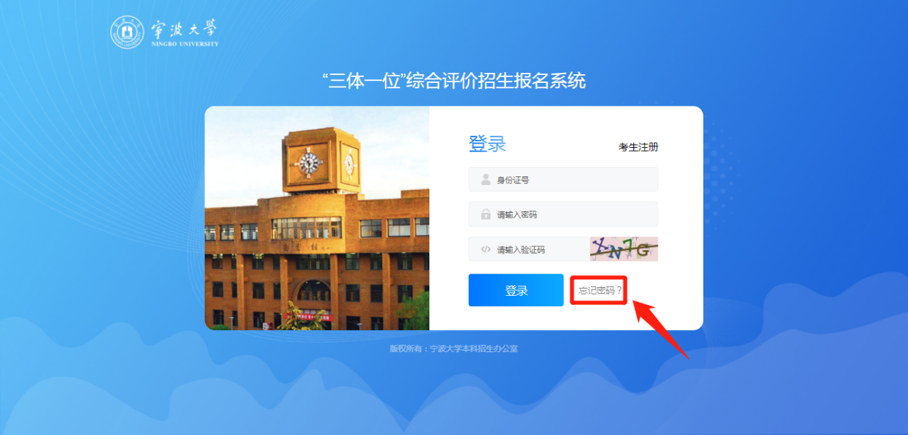

若您忘记了登录密码，请点击上图红色方框内的“忘记密码”链接，将新打开一个窗口，如下图所示

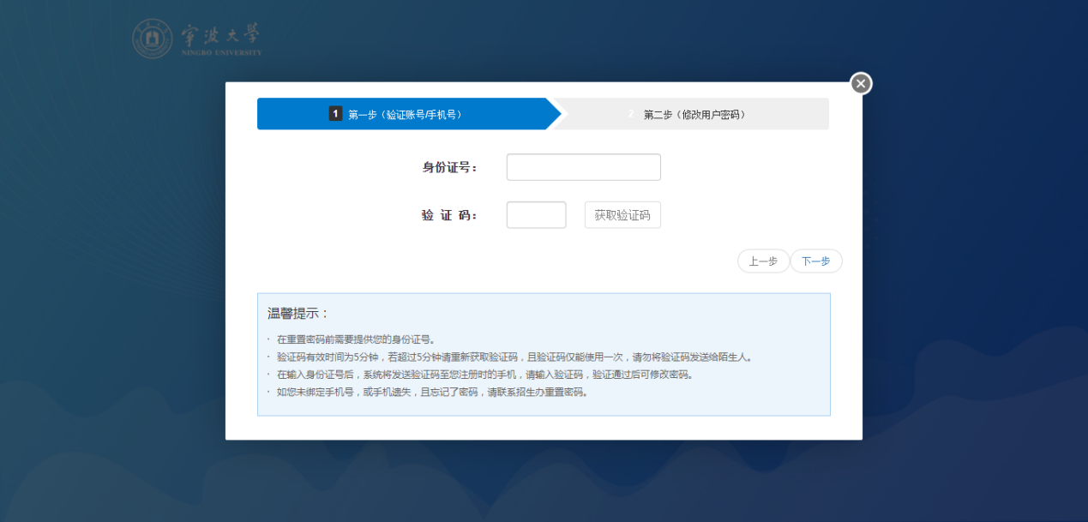

请仔细阅读“温馨提示”，并根据提示在第一步输入身份证，然后获取验证码，点击下一步，验证通过后，输入新密码，提交后，将跳转入主页面，详见“十一、主界面说明”。

# 填写报名信息

**填写报名信息时间：2021年3月2日上午10:00至3月12日下午15:00**

第一步：需要选择报考类别，包括“非师范类”、“师范类”、“中外合作类”，选中可查看其对应的招生专业（无须选专业），如下图所示。

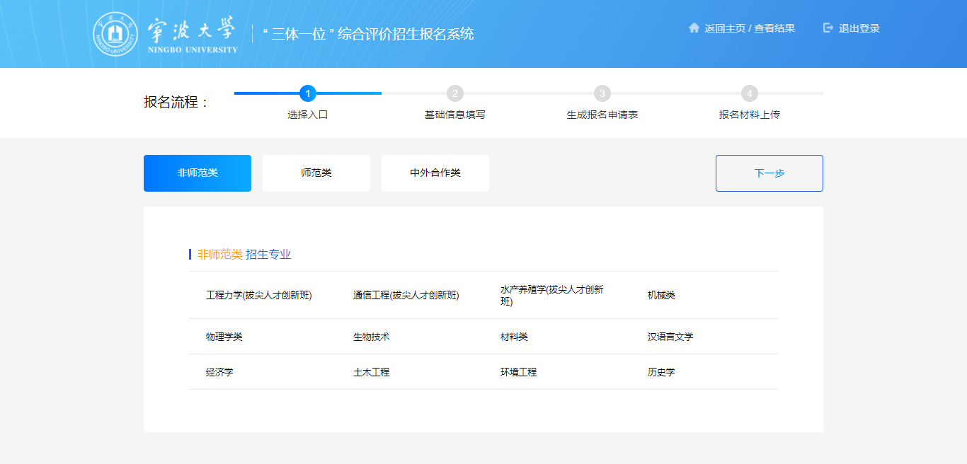

第二步：完成第一步后，点击上图右侧的“下一步”按钮，进入报考类型的选择，包括“特长生”、“非特长生”，选中后，可在下方查看其详细说明，如下图所示。

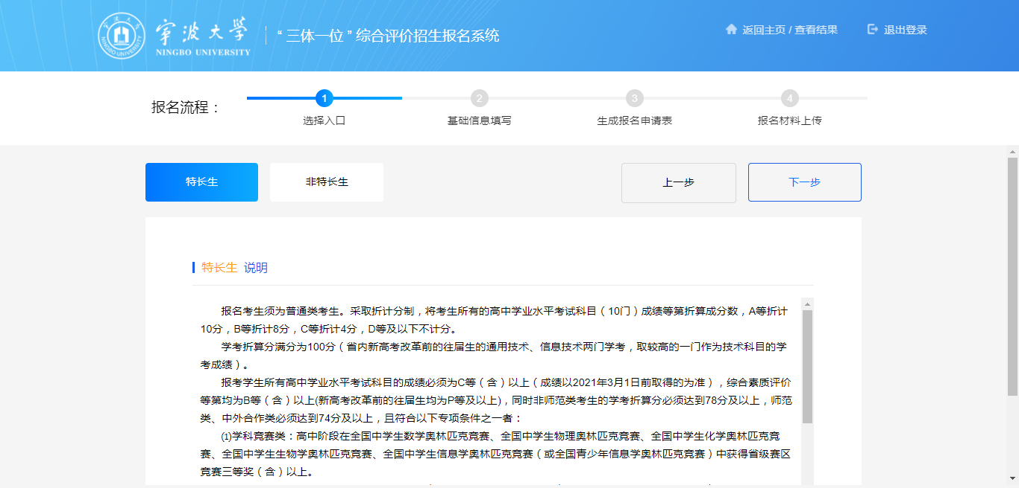

第三步：完成第二步后，点击上图右侧的“下一步”按钮，进入报名表的填写，请务必按照报名表的说明，填写自己的真实信息，填写完成后，可以点击右上方的保存按钮，此时报名表将保存为草稿且允许修改和提交报名表。

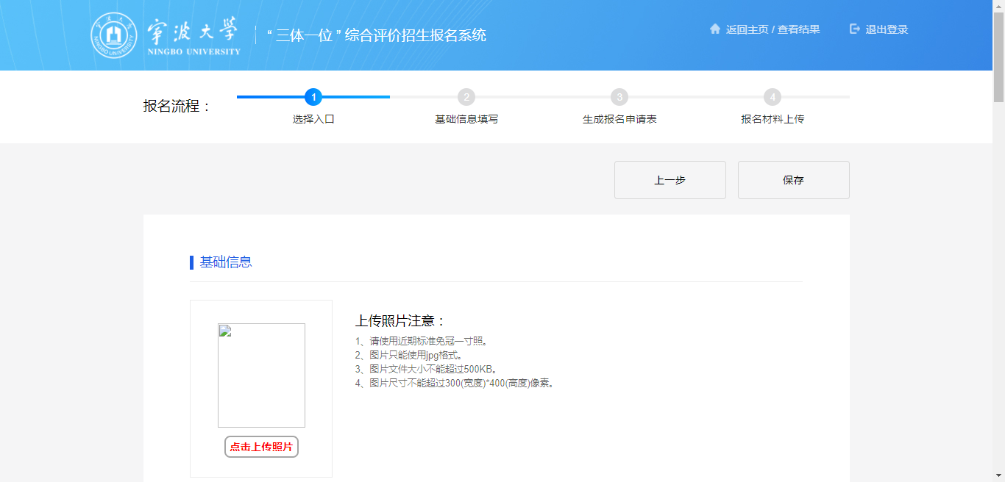

第四步：如您已确认填写的内容没有错误，且无需任何补充，可以点击下图的提交按钮，提交后将无法修改您的报名信息，但可以选择召回报名表，召回后允许再次修改，召回功能详见（十二、报名表或报名材料的召回）。

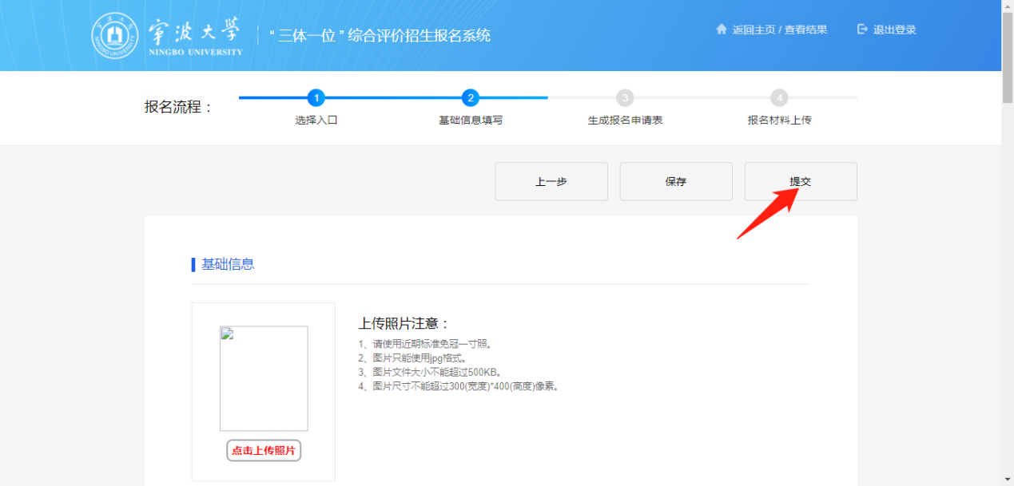

报名表提交后，将进入报名表打印界面，详见（五、打印报名表）

# 打印报名表

**打印报名表时间：2021年3月2日上午10:00至3月12日下午15:00**

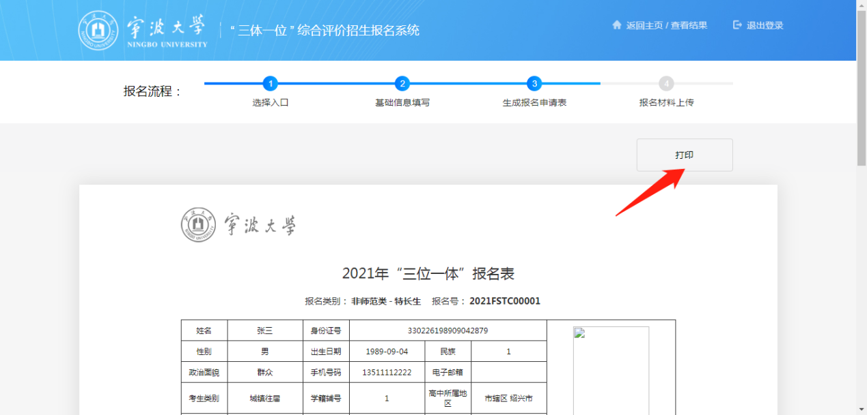

如您的电脑已经连接了打印机，且可以正常打印，您可以点击上图**红色**箭头所指的打印按钮，将报名表完整的打印下来（可能会需要一张以上的A4纸）。

完成打印后，将出现一个材料上传的按钮，详见下图**红色**箭头所指的按钮，材料上传详见（六、上传材料）。

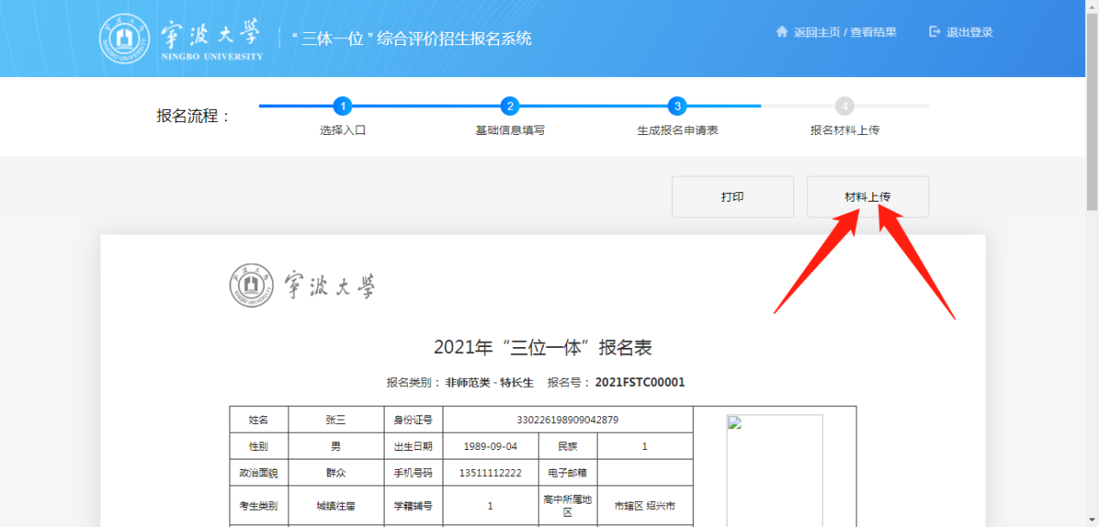

# 上传材料

**上传材料时间：2021年3月2日上午10:00至3月12日下午15:00**

在完成报名表的打印、签字、盖章后，需要上传报名表和相关材料，上传时，请详细阅读材料说明，然后在准备好所有材料后，点击**红色**箭头所示的链接，上传对应的材料，完成所有材料的上传且确认无误后，请点击**绿色**箭头所示的提交按钮，上传所有报名材料，提交后的材料无法修改，如需修改详见召回（十二、报名表或报名材料的召回）。

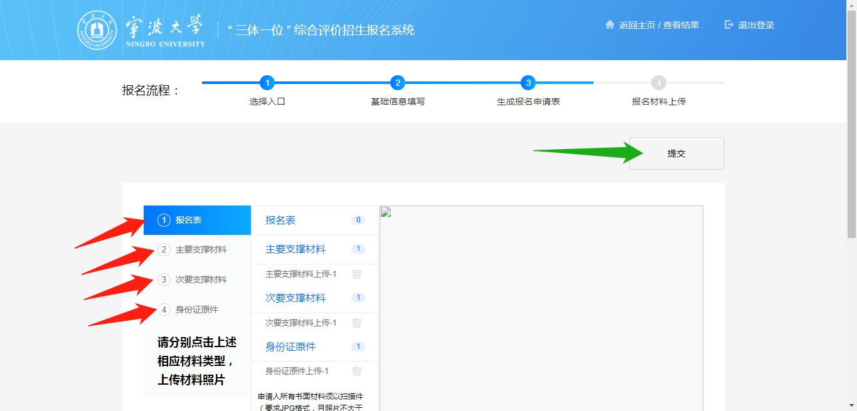

# 等待评审

**书面评审结果查询时间：2021年3月23日上午10:00-3月30日下午15:00**

完成以上所有步骤后，请耐心等待宁波大学招生办的评审结果，如下图所示。

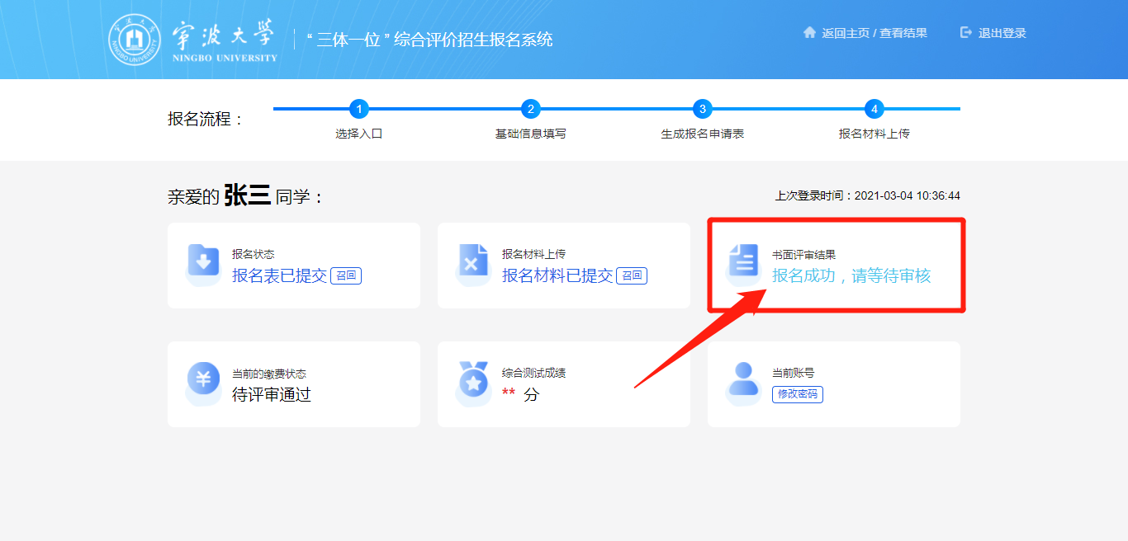

请在上述时间范围内查询您的评审结果，如您的报名结果已评审，可点击查看详细的结果说明（包括通过和不通过），如下图。

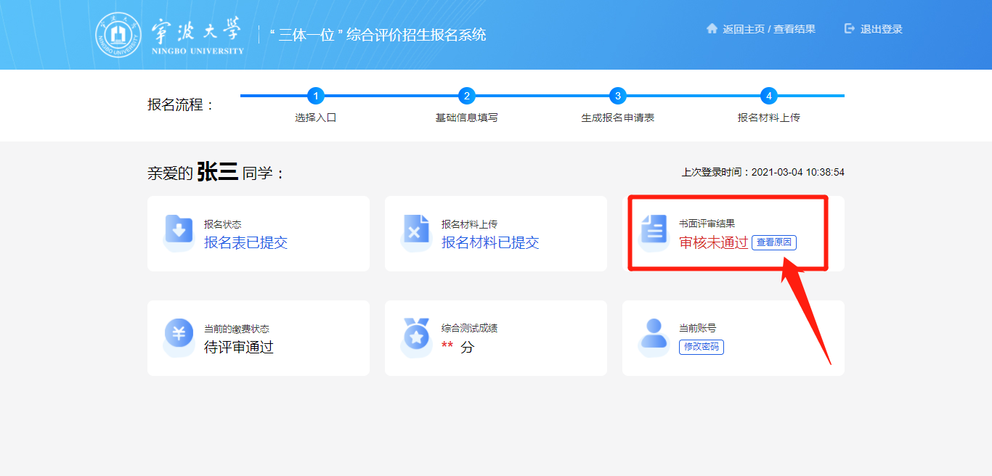

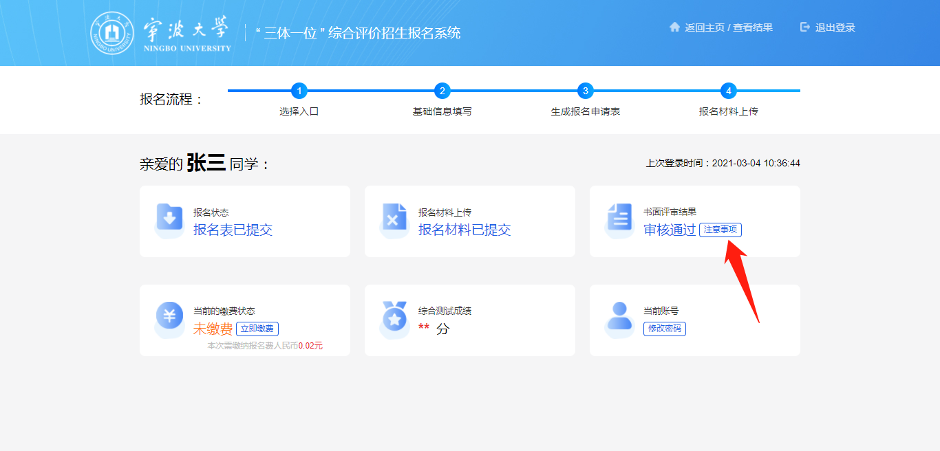

# 网上缴费

**网上缴费时间：2021年3月23日上午10:00-3月30日下午15:00**

如您已通过评审，请在上述时间范围内点击立即缴费，并根据提示完成缴费操作，如下图所示。

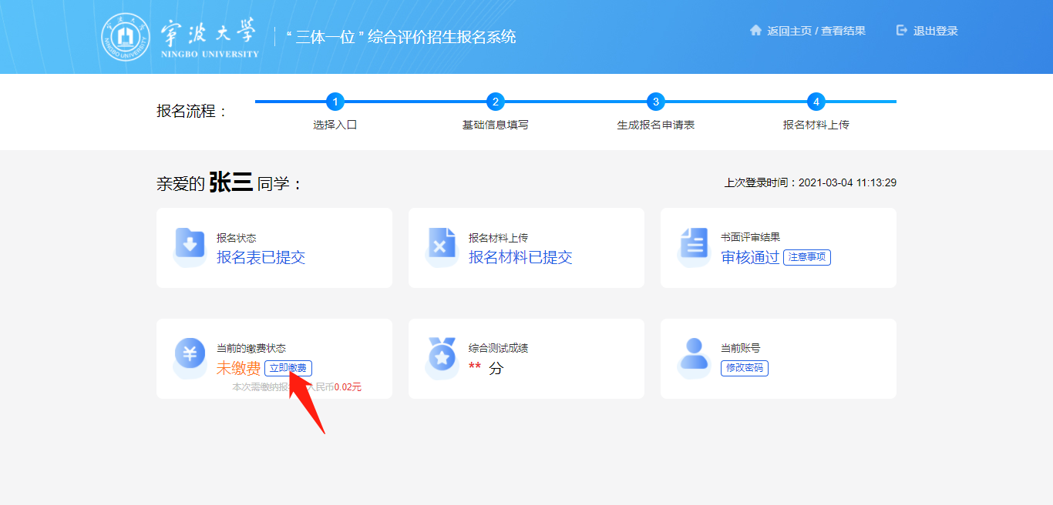

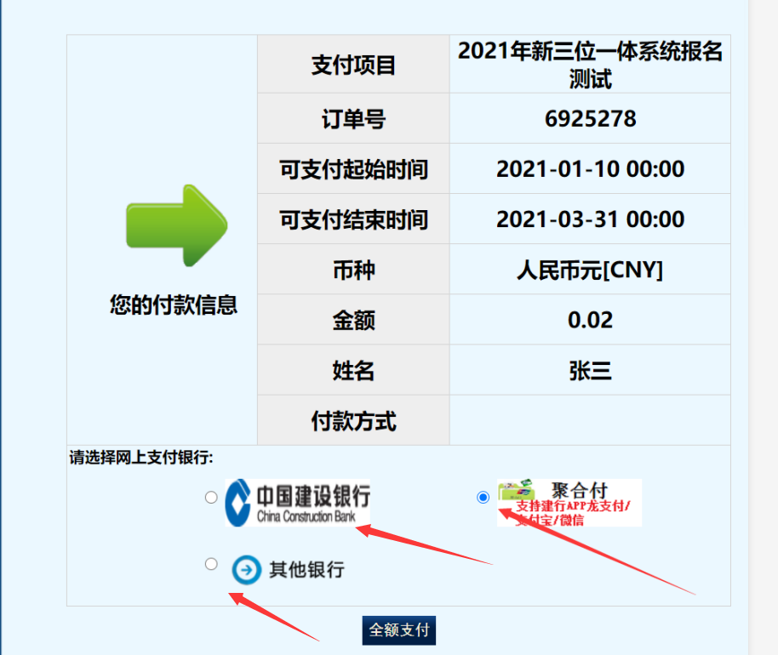

1. 选择相应缴费渠道，完成缴费后等待系统自动跳转返回；
2. 扣款成功，返回后若缴费状态显示为未缴费（支付扣款可能存在延迟现象），请退出系统重新登录，也可点立即缴费(不需要再次缴费)查看缴费状态，如仍未解决请联系本科招生办0574-87600233。

# 打印准考证

**综合测试准考证打印时间：2021年4月6日上午10:00-4月9日下午15:00**

完成缴费后，请在上述时间范围内登录本系统，并打印准考证。

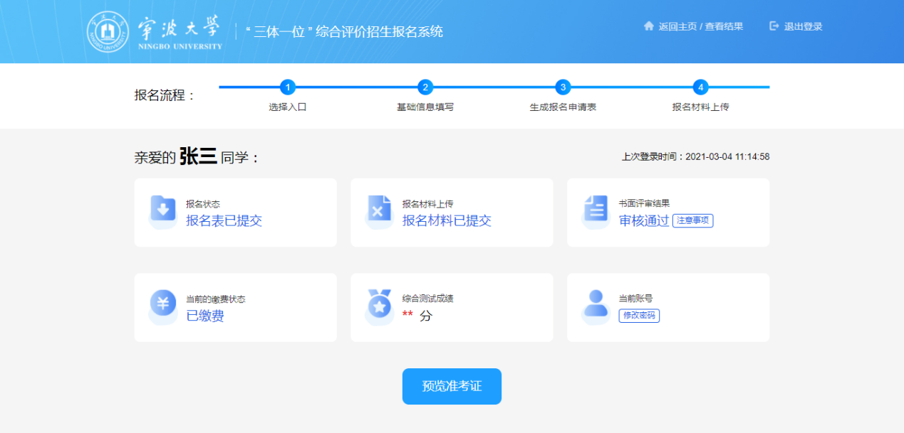

如您的电脑已经连接了打印机，且可以正常打印，请点击上图最下方的“预览准考证”按钮，进入准考证预览界面，确认信息无误后，点击打印按钮。

# 学校综合测试

**学校综合测试时间：2021年4月10-11日**

考生完成学校的综合测试后，请在上述时间范围内登录本系统，并查看测试成绩，成绩会在下图箭头所示位置显示。

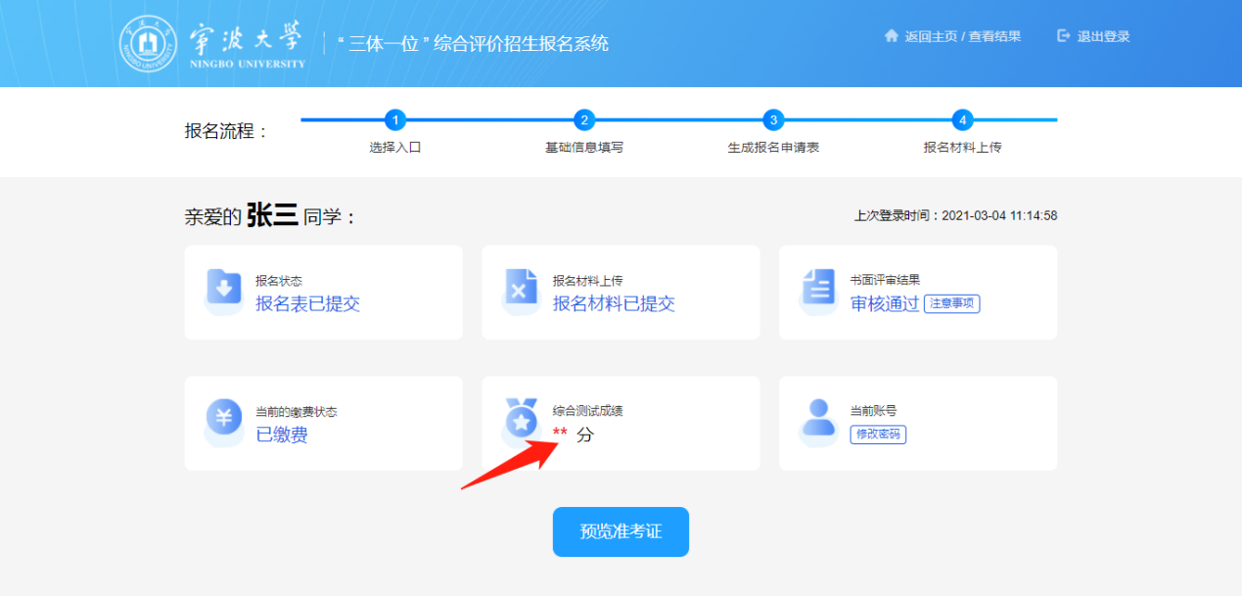

# 主界面说明

考生在登录本系统或完成材料上传后，将进入系统的主界面，如下图所示。

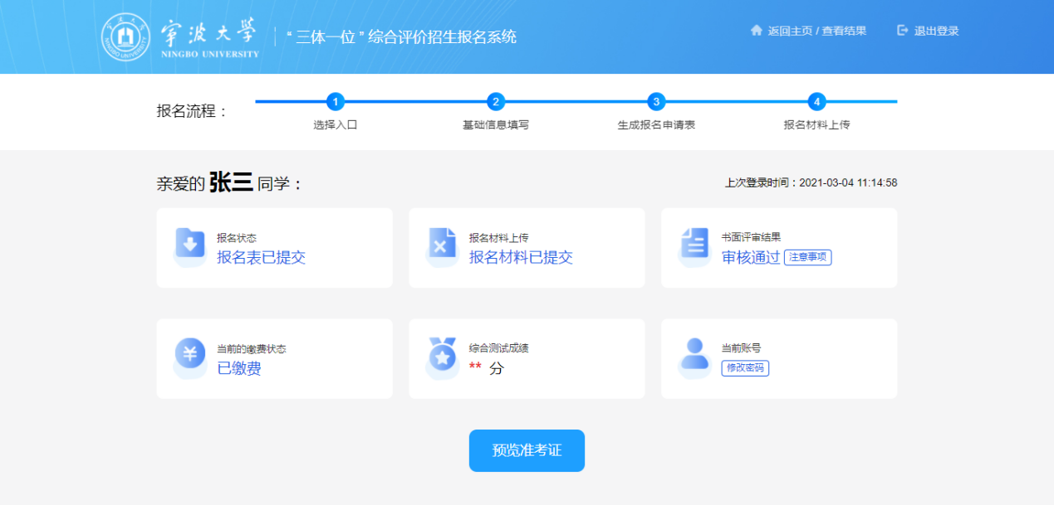

您可以在主界面查看您当前所处的报名阶段、在报名截止时间前补充你的报名表和报名材料、查看您的评审结果、完成报名缴费、查看综合测试成绩、修改密码等，详细的功能操作详见上述章节。

# 报名表或报名材料的召回

当您已提交了报名表或报名材料后，若需要修改或补充相关信息，可以选择召回报名表或报名材料，如下图所示。

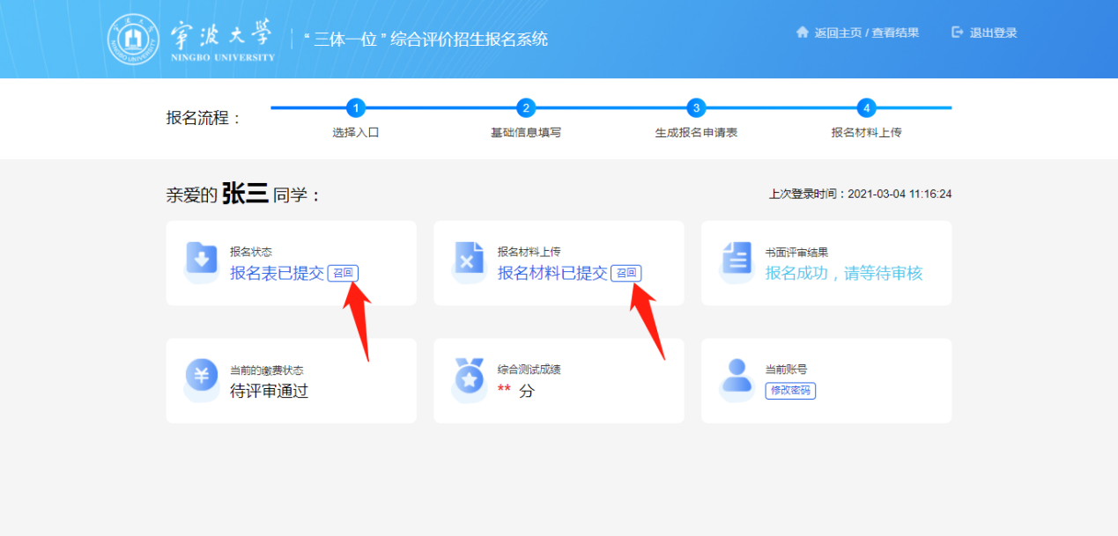

点击上图红色箭头所示的召回按钮，系统将显示召回窗口，如下图所示

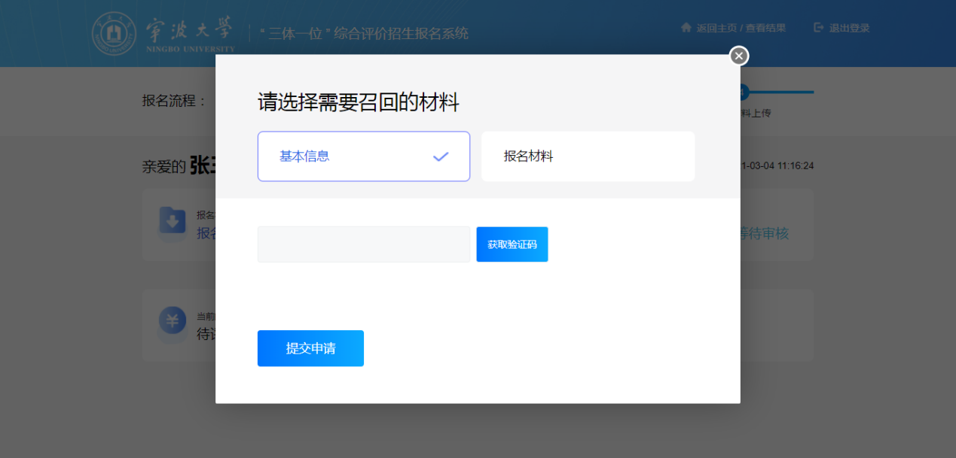

请选择需要召回的内容，包括基本信息和报名材料

1. 基本信息召回：

召回后您可以做的事情：可以重新填写报名表和上传报名材料。

召回后您需要注意的事项：如您已打印并盖章后上传了报名表，召回后**系统会删除您上传的报名表，需要您重新打印报名表并盖章上传**，如您依然上传旧的报名表，在评审时可能会因为信息不对称造成您的评审未通过，最后请您务必在报名截止时间前完成报名表和报名材料的提交。

1. 报名材料召回：

召回后您可以做的事情：可以补充或删除上传的报名材料。

召回后您需要注意的事项：请在报名截止时间前完成报名材料的提交。

完成上述选择后，请获取验证码，并在手机收到验证码后，填写验证码，最后提交申请，提交成功后，您就可以在主界面的第一块内容中点击完善信息，修改您的报名表。

# 常见问题

1. **注册时，身份证、姓名、手机号等信息填错了，该如何修改？**

若您的身份证填写错误，请使用正确的身份证重新注册，之前注册的账号您可以不用去理会；

若您的姓名填写错误，请在填写报名表时（详见“四、填写报名信息”），修改您的姓名；

若您的手机号填写错误，请联系宁波大学招生办，删除您的注册账号，然后重新注册；

1. **如何重新选择报名类别和报名类型？**

如您已提交了报名表，请先召回报名表，如何召回详见“十二、报名表或报名材料的召回”。

如您未提交报名表，或已召回了报名表，请在登录本系统后的主界面中，点击完善信息，如下图所示。

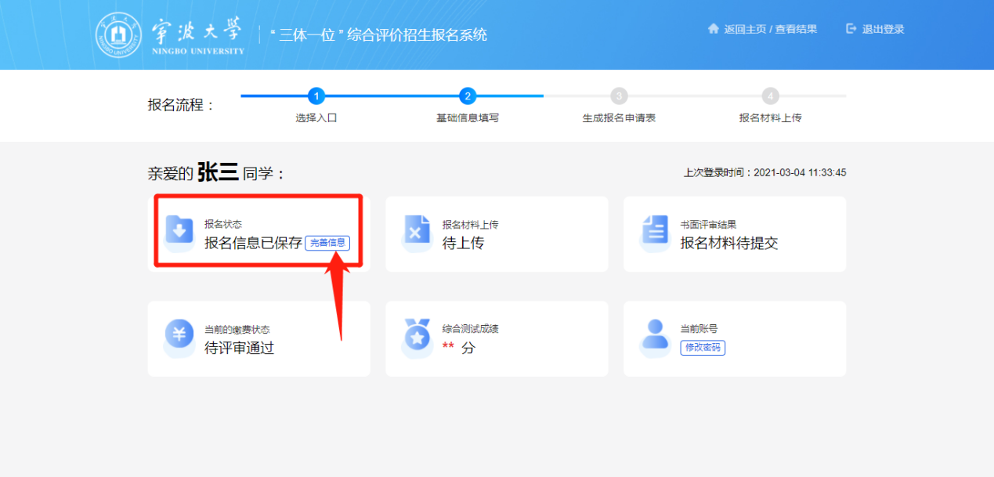

点击后，进入报名表的填报界面，接下来请点击填报界面上方的上一步按钮，您可以重新选择报名类型，如下图所示。

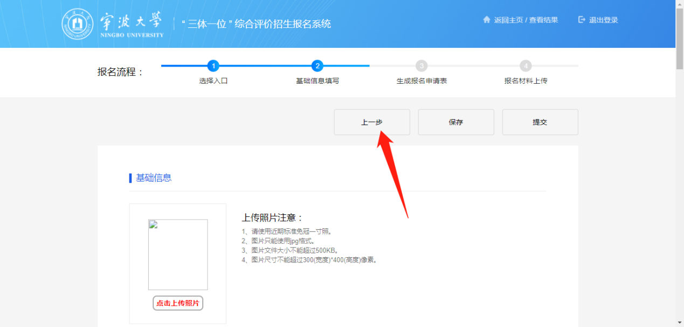

进入报名类型选择界面后，再点击上一步按钮，您可以重新选择报名类别。

1. **报名表或报名材料已提交，如何修改？**

您可以选择召回报名表，详见“十二、报名表或报名材料的召回”

1. **打印的报名表丢失或损坏，如何重新打印报名表？**

若您已提交报名表，请召回报名表，召回功能详见“十二、报名表或报名材料的召回”；

若您未提交报名表或已召回报名表，请登录本系统后，在主界面上点击“重新打印”按钮即可，如下图所示。

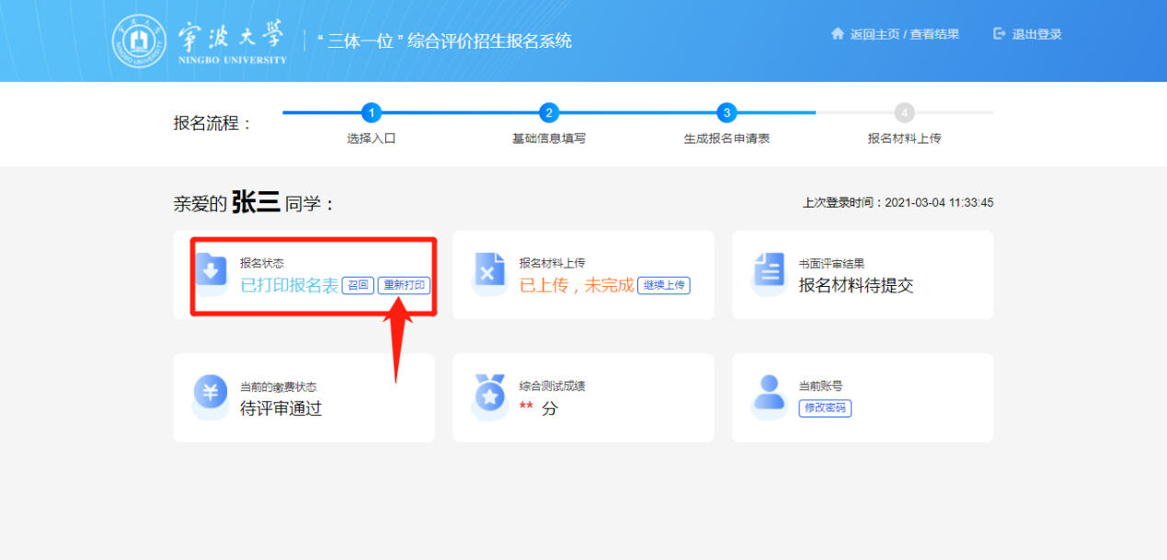

1. **如何补充或删除报名材料？**

若您已提交报名材料，请召回报名材料，召回功能详见“十二、报名表或报名材料的召回”；

若您未提交报名材料或已召回报名材料，请登录本系统后，在主界面上点击“继续上传”按钮即可，如下图所示。

